Конспект дистационного урока
по музыки в 5 классе
на тему
«Путешествие в музыкальный театр.
Мюзикл.
Мир композитора.»
(раздел «Музыка и литература»)
Автор: Елена Вячеславовна Геворгян
Организация: МБОУ «Центр образования № 2»
Населенный пункт: Тульская область, город Донской
Дата урока: | __.__.__
Тема урока: | «Путешествие в музыкальный театр. Мюзикл.Мир композитора»
Задания на уроке:
1 | Реши тест по пройденному материалу с помощью учебника на стр. 4 -74  (или в электронном виде на стр. 6 – 71 https://uchebnik-skachatj-besplatno.com/Музыка/Музыка%207%20класс%20Учебник%20Сергеева%20Критская/index.html ):  - Перейди по ссылке: https://learningapps.org/2065103  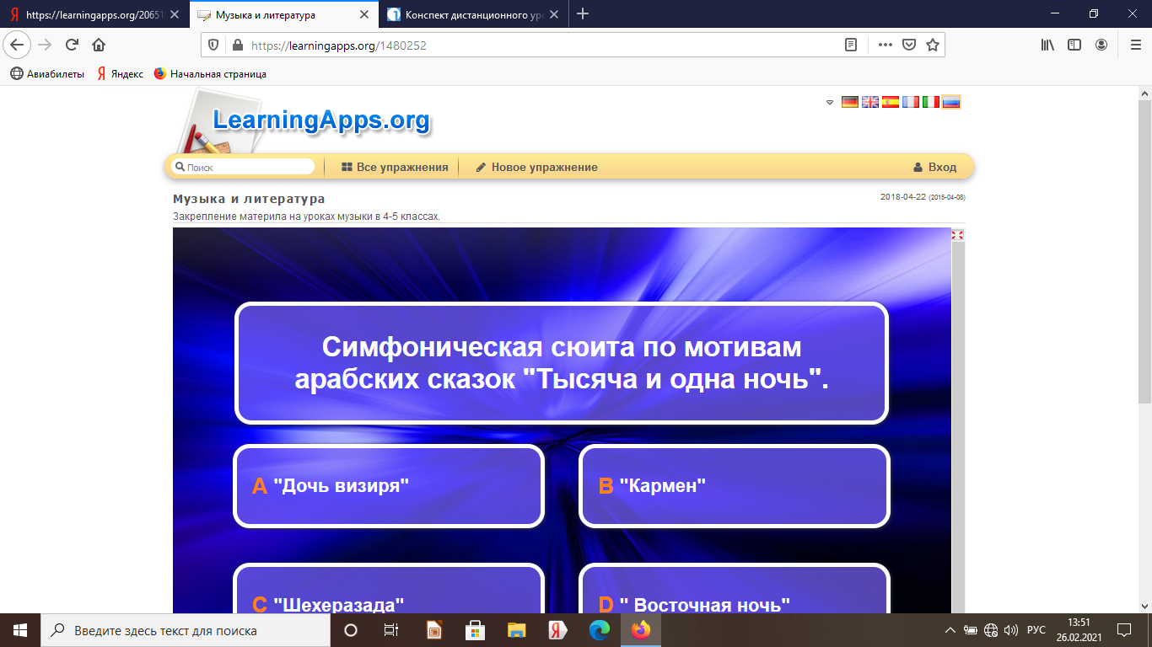  - Результат отправь с помощью скрина экрана (кнопка на компьютере PrtSc SysRg, затем кнопки Ctrl + V) или фото.  - Обязательно подпиши свою работу (Фамилия, класс, буква, название темы)  - Успешный результат работы должен выглядеть так:  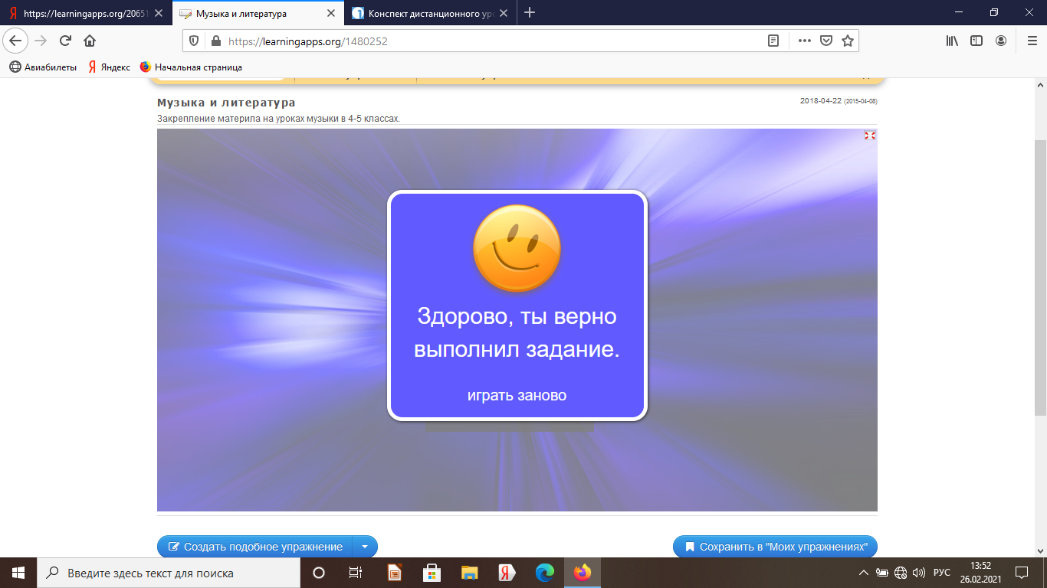
2 | Перейди по ссылке https://resh.edu.ru/subject/lesson/7417/start/254959/ и прослушай объяснение учителя в разделе «Основная часть», затем выполни тренировочное задание (результат отправь с помощью скрина экрана - кнопка на компьютере PrtSc SysRg, затем кнопки Ctrl + V или фото)  Послушай арию «Память» из мюзикла «Кошки»  https://www.youtube.com/watch?v=DpbH24tlKkk
3 | Прочитай краткое содержание мюзикла «Кошки» на стр. 70 и письменно ответь на вопрос: Чем ария «Память» напоминает арию из классической оперы? (ответ должен состоять минимум из 3 предложений)
4 | Реши контрольный тест 1 и 2 по новой теме:  - Перейди по ссылке: https://resh.edu.ru/subject/lesson/7417/control/1/  - Результат отправь с помощью скрина экрана (кнопка на компьютере PrtSc SysRg, затем кнопки Ctrl + V) или фото.  - Обязательно подпиши свою работу (Фамилия, класс, буква, название темы)
Вниманию учащихся!
Что нужно обязательно прислать учителю:
- Скан или фото теста по пройденному материалу, которой ты успешно решил.
- Письменный ответ на вопрос.
- Скан или фото к/р по новой теме, которой ты успешно решил.
Желаю удачи в выполнении заданий!

 | Вниманию учащихся! Работы отправляете строго по адресу, указанному учителем!
Выполненную работу на уроке, учащийся отправляет по адресу: | - Электронный журнал – как мы делали это раньше.  - Группа Вконтакте, которая создана специально для этих целей  - Личные сообщения Вконтакте на моей странице  - Mail почта  Обращаю ваше внимание, при отправлении сообщения, укажите свою (Фамилию/Имя, класс, букву, название темы)
Срок выполнения задания на уроке: | До ….. включительно
Дополнительный видеоматериал см. https://www.youtube.com/watch?v=z3tTw2Mycdw

